**期末成績、資料輸入　Ｑ＆Ａ**

1. **數學和綜合活動已給學生評等，在學生成績通知單上的學習目標沒有出現？**

ANS：此為全縣問題，已請全誼盡快修正重新發版至各校

1. **國小如何在成績單呈現獎懲？**

ANS：目前簽准成績單格式中，國小並未列入獎懲欄位，**已將此意見轉知課程科研商是否列入未來調整內容**。

1. **國小獎懲紀錄-記功嘉獎等未呈現於成績單。**

ANS：目前國小獎懲沒有設定呈現於成績單上，**已轉知課程科研商是否列入未來調整內容。**

1. **成績輸入的地方呈現灰色，無法登打期末成績**

ANS：請到「成績管理模組」→「管理設定」→左邊最下面有個「科目配重設定」。 這邊點選該老師所任教的年級班級去勾選需考試的「定期考試、學期考試」，勾選完後在案右上方儲存設定，即可。

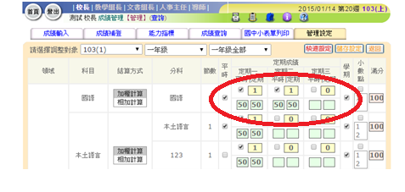

1. **學習目標欄位未呈現資料。**

ANS：需先設定科目的能力指標項目，給予項目的評等，並做成績結算列印才會。

1. **能力指標表現程度如何設定**

ANS：可到「成績管理」→「管理設定」→「指標評等設定」→選擇＂年級＂，進去之後右上方有修改按鈕，學校即可調整為符合貴校的文字。

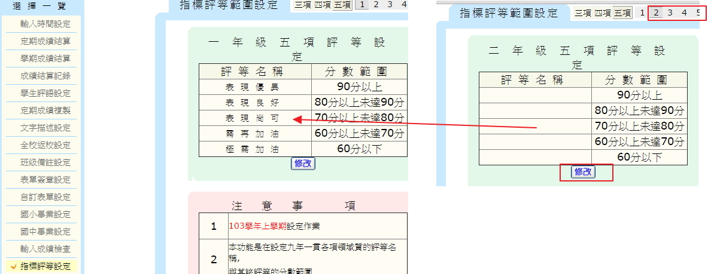

1. **國小成績單上如何輸入「特殊表現、輔導獎勵與獎懲事實」欄位？**

ANS：請至「生活評量」→「日常生活」→「日常生活表現」→「特殊表現」欄位設定即可。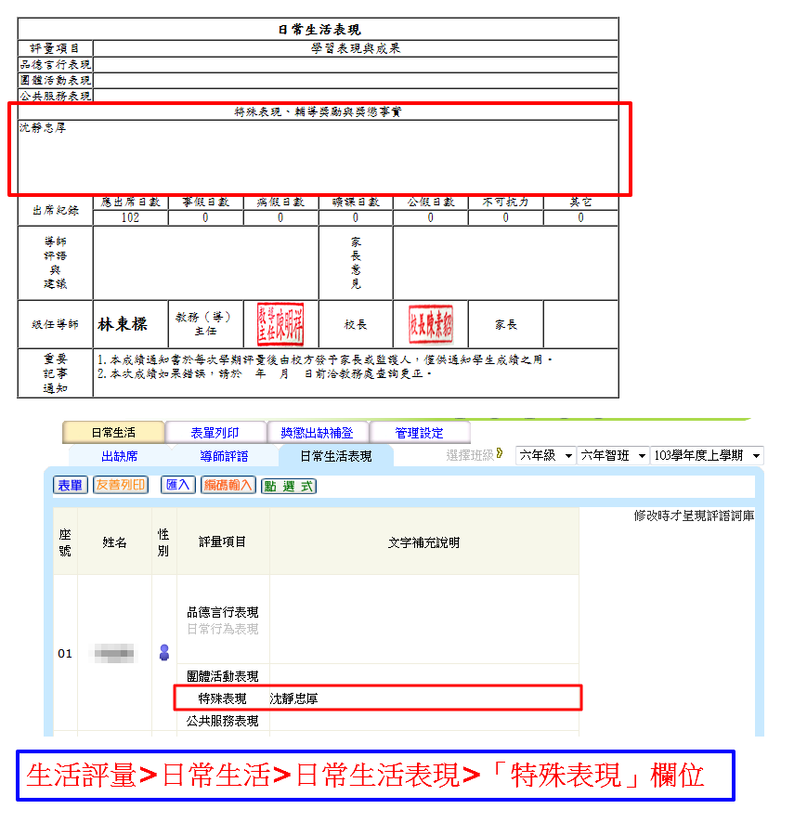

1. **成績單上出現一些重複欄位**

ANS：因為各校分科方式不同，學習目標數量也不同，故此表單為動態產生，目前設定會先出現領域名稱（靠左對齊），底下則為分科名稱。相關意見已轉知課程科研商是否列入未來調整內容。

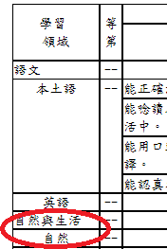

1. **學生個人成績單無法依個人分頁，會和另一個學生連在一起。**

ANS：請點選「友善列印」，即可依學生個人分頁。

1. **輔導卡班級幹部、心理測成績在何處輸入？**

ANS：請參考手冊使用「新版幹部管理」及「測驗工具」模組輸入。